Муниципальное автономное общеобразовательное учреждение
«Средняя общеобразовательная школа №4» г. Губкинский

Творческий проект
«Наряды для кошек»

Выполнила ученица 9б:
Макарова Виктория
Преподаватель:
Сардина Лариса Дмитриевна

Г. Губкинский 2017- 2018
Содержание

Обоснование возникшей проблемы и потребности……………………...3
Схема обдумывания ………………………………………………………..4
Основные параметры и ограничения ……………………………………..5
Теоретические сведения ………………………..………………………….6
Исторические сведения и современность ………………………………...8
Банк идей …………………………………………………………………...9
Эскизная проработка базового варианта………………………………...11
Требования к изделию ……………………………………………………12
Инструменты оборудование и материалы….………………….………...13
Правила техники безопасности и санитарно технические требования во время работы ………………………………………………………….......14
Технологическая карта …………………………………………………...15
Контроль качества………………………………………………………...16
Экологическое и экономическое обоснование………………………….17
Самооценка………………………………………………………………...18
Литература и источники информации……………………………………19
Реклама…………………………………………………………………….20

1. Обоснование возникшей проблемы
и потребности.
В этом году мне купили кошку красивого окраса. Я познакомила её с собакой сестры, что бы они дружили, и не было ссор между ними и ни какой вражды. И сев за компьютер решила посмотреть на другие породы кошек, на просторах интернета увидела, что некоторые кошки были наряжены в красивые наряды. Мне понравились наряженные кошки, я решила купить для неё наряды, но в нашем городе нарядов для кошек не продаются, и решила сшить его сама. Так же в интернете я увидела, что и для собак тоже есть наряды и различные украшения. И я предложила сестре хотела ли бы она нарядить своего питомца. Собаке тоже подойдут наряды так, что можно и один костюмчик сшить.
Решение: Буду шить сама!
Цель:
Разработать модели и сшить наряды для своей кошки и собаки сестры.

Задачи:
- Провести исследование, оценить свои возможности и разработать эскиз моих изделий.
- Организовать рабочее место.
- Разработать и изготовить швейные изделия.
- Оценить проделанную работу.
- Защитить проект.

2. Схема обдумывания
Теоретические сведения
Экономическое и
экологическое обоснование
Проблема. Выбор темы, цели и задач
Исторические сведения
Банк идей и предложений
Дизайн - спецификация
Инструменты, приспособления,
материалы
Технология изготовления
Охрана труда

наряды

3. Основные параметры и ограничения.

Изделие должно отвечать следующим требованиям:

- Должно выглядеть нарядно, красиво и модно.
- Должно иметь низкую себе стоимость.
- Должно быть высокого качества.
- Должно быть выполнено аккуратно.
5. Должно быть удобным и не стеснять движения животным.

- Теоретические сведения.

Искусство моделирования одежды в отличие от других видов декоративно-прикладного искусства, занимающихся художественным оформлением среды обитания человека, направлено на формирование внешнего облика самого человека, где костюм играет активную роль. С помощью костюма можно выявить или подчеркнуть, сделать более яркими те или иные внешние черты человека, зрительно увеличить или уменьшить рост и объем фигуры, придать другое соотношение частям тела, скрыть или приглушить недостатки телосложения. Цветом костюма можно также изменить оттенок кожи, увеличить интенсивность цвета глаз, волос, лица. Более того, в костюме проявляется индивидуальный стиль человека, его характер, темперамент, духовное и умственное развитие, воспитание, эстетический вкус, общая культура.
Чтобы создать одежду, гармонирующую с образом, модельеру нужно не только безупречное знание фигуры, ее пластики и пропорций, знание законов и правил гармоничного сочетания отдельных частей одежды, но и умение наблюдать и изучать стремления, интересы, вкусы и требования, которыми живет общество, умение прогнозировать модные тенденции, а также знание технологии изготовления одежды.
Когда говорят о моделировании как об искусстве, предполагают, что костюм – это произведение искусства. И если применительно к прошлым временам этот вопрос решен, то принадлежность современного костюма к предметам искусства часто подвергается сомнению. Такое отношение объясняется тем, что время произвело отбор – в музеях находятся лучшие образцы костюма, отражающие существенные индивидуальные и общественные черты прошедших эпох. На них мы учимся как на произведениях искусства. И сегодня не все, что создается художниками-модельерами, можно отнести к произведениям искусства. К ним можно причислить только те вещи, которые обладают.
Костюм тогда становится произведением искусства, когда он обладает признаками-качествами, определяющими истинное изящество, утонченность построения формы, которые основаны на элегантности замысла и отличаются чистотой исполнения. Основной закон красоты – это гармония. И в костюме она должна проявляться во всем. Гармоничными должны быть взаимодействие формы и содержания костюма при полном их соответствии друг другу. Законы гармонии должны определять взаимодействие формы костюма с его предполагаемой функцией. Форме костюма должен соответствовать материал. А композиционное решение, выбор средств композиции должны быть в соответствии с поставленной задачей.

- Исторические сведения

Мода для животных существует уже тысячи лет. Еще в Древнем Египте кошек не только обожествляли, но и наряжали, начиная от золотых ожерелий, до дорогих «одежд», браслетов и колец, которыми были унизаны лапы и хвосты кошек богатых Египтянок. В 14 -16 веках, при дворах французских династий Валуа, Бурбонов и Тюдоров кошек одевали роскошно. У могущественной Дианы де Пуатье (1499–1566) , была невинная страсть к роскошным нарядам. К каждому платью Дианы ее портному вменялось в обязанность шить такой же наряд ее пушистой белоснежной кошечке. Гардероб Дианы и соответственно ее кошке составлял более 200 роскошных платьев, шляпок и всевозможных бантиков.

6.Банк идей

Рассмотрим и оценим все варианты в следующей таблице:

Варианты | Критерии оценки
Варианты | Востребованность изделия | Наличие материалов | Наличие инструментов и оборудования | Достаточность знаний и умений | Возможность подчеркнуть свою индивидуальность
Вариант 1  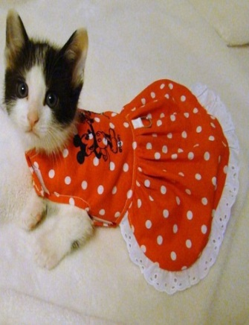 | + | + | + | + | +
Вариант 2  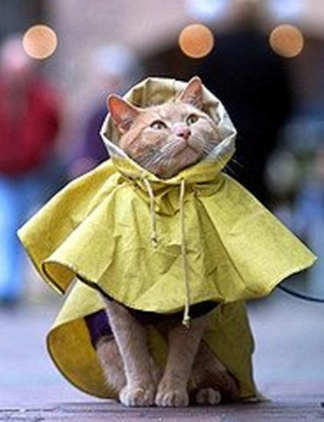 | + | - | + | - | +
Вариант 3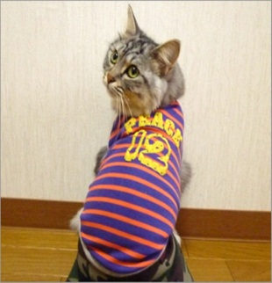 | + | + | + | - | -

Проработав все варианты, я остановилась на платье - вариант № 1.
7. Эскизная проработка базового варианта
Нарядное голубое в горошек платье для кошки. Лиф платья приталенного силуэта. Юбка ассиметричной длины. Вырез горловины и отверстие для лап полукруглой формы. Нагрудные вытачки проходят горизонтально, а на спинке вытачки расположены вертикально. В среднем шве горловины «Кнопки». Низ изделия обработан швом в подгибку с открытым срезом и белой оборкой.

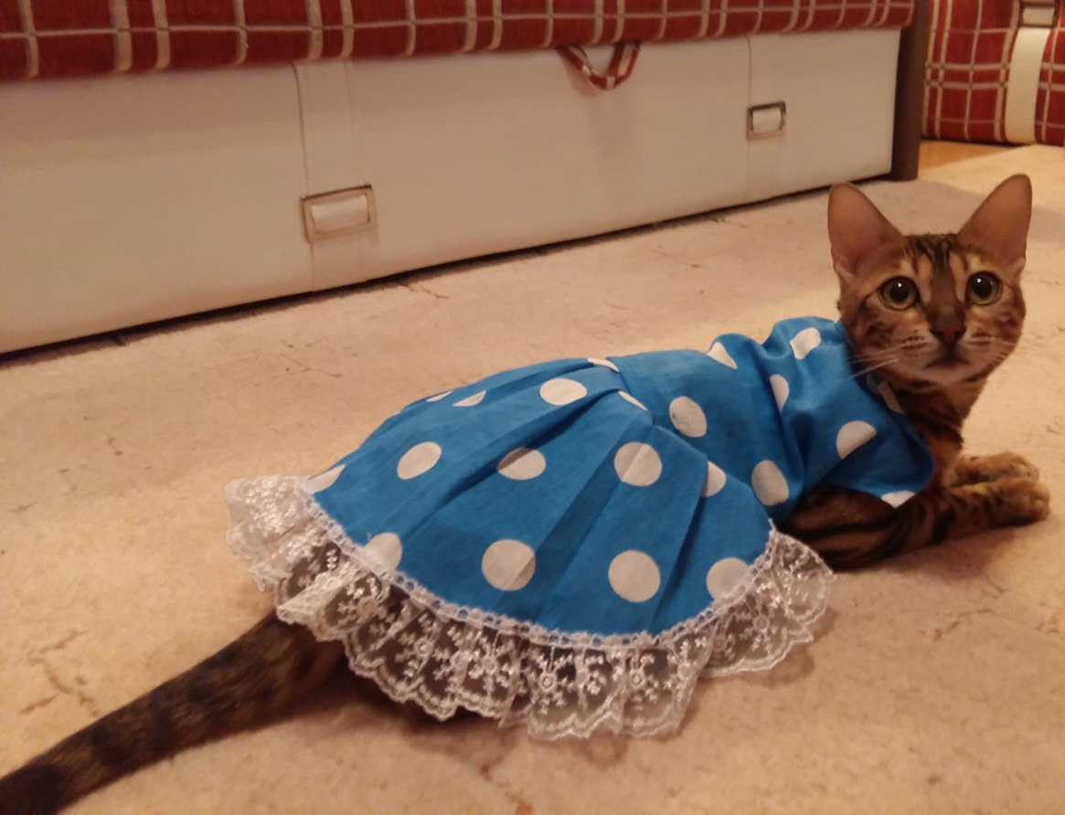

8.Требования к изделию

Название изделия | Накидка для кошки
Функциональное назначение | Украшение личности
Пользователь | Любая кошка
Единичное или массовое пользование | Индивидуальное
Требование к материалам | Прочность, экологичность
Метод изготовления | Ручной
Внешний вид, стиль | Накидка
Требования с точкой зрения безопасности использования | Плащ не должен содержать элементов, о которые можно пораниться
Экологические требования | Возможность вторичного использования – лоскутная техника
Размеры | XS размер

- Инструменты, оборудование и материалы

Швейная машина, оверлог (для выполнения обмёточных работ), гладильная доска электроутюг, ручная игла, напёрсток, сантиметровая лента, линейка закройщика, бумага для выкроек, портновский мел, портновские булавки, ножницы.

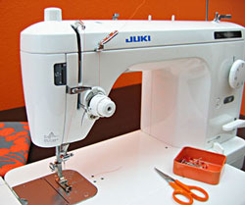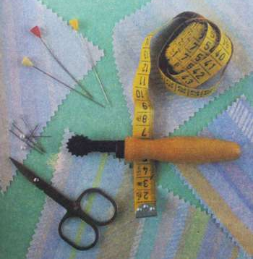
Материалы
Для изготовления накидки я выбрала шифон и подкладочную ткань бирюзового цвета. Потайную застёжку молния 17 сантиметров, нитки бирюзового цвета ЛЛ№50.
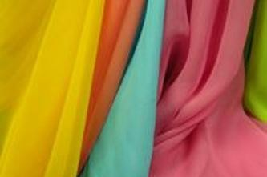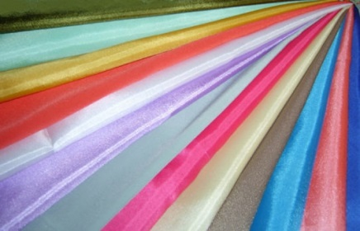

10. Правила техники безопасности во время работы

- Во время работы ножницы должны лежать справа на столе с сомкнутыми лезвиями
- Брать и передавать ножницы нужно сомкнуть лезвиями к себе, кольцами вперед.
- Иглы, булавки, ножницы, наперсток нужно хранить в специальной шкатулке с крышкой.
- Если игла не нужна, ее следует вколоть в подушечку.
- Нельзя пользоваться ржавой иглой
- В процессе работы нужно пользоваться наперстком.
- Не оставлять швейную машинку включенной!
- Быть осторожным во время работы за швейной машинкой и не отвлекаться.
- Постоянно следить за исправностью оборудования и не работать при снятых или неисправных ограждениях, обеспечивающих безопасность труда.
- Содержать в порядке и чистоте рабочее место, не допускать загромождения его материалами и инструментами, отходами и мусором.

11. Санитарно – гигиенические требования

- Нельзя перекусывать нитку зубами. От этого портится эмаль зубов, кроме того можно поранить язык и губы.
- Нельзя облизывать нитку, перед тем как вставить её в иголку.
- Перед началом работы необходимо вымыть руки.
- Рекомендуется делать перерывы во время работы не реже чем через 1,5 часа.
- Нельзя оставлять ножницы с раскрытыми лезвиями.
- Нельзя проверять рукой степень нагрева утюга.

12. Технологическая последовательность изготовления изделия
Технологическая последовательность обработки изделия.

- Раскрой.
- Подготовка деталей кроя к обработке.
- Подготовка изделия к первой примерке.
- Проведения первой примерки.
- Обработка изделия после первой примерки:
обработка выточек обработка боковых и плечевых швов,
обработка юбки, смётывание лифа с юбкой,
обработка застёжки молния в среднем шве спинки нижнего платья.
- Проведения второй примерки.
- Обработка изделий после второй примерки:
обработка выреза горловины и проймы,
обработка низа изделия второго платья.
- Окончательная обработка изделия (ВТО)

13.Контроль качества
Готовое изделие отвечает следующим требованиям:
- Цветовое сочетание материалов гармонично
- Платье сидит хорошо по фигуре
- Вся поузловая обработка платья выполнена хорошо
- Изделие оформлено в конечное изделие
- Проведена тепловая обработка
- В целом платье производит благоприятные впечатления и выглядит эстетично.

14.Экологическое обоснование

Для предотвращения загрязнения окружающей среды ткань, оставшуюся после пошива, нельзя выбрасывать. Её можно использовать для пошива кукольного платья, изготовления лоскутного изделия, в технике гильоширования и др. Волокнистый состав ткани (химические волокна) не благоприятно влияют на здоровье человека, но так как платье будет использоваться по торжественным случаям, оно не нанесёт никакого вреда.

15.Экономическое обоснование

Стоимостью оборудования можно пренебречь, так как мы его только использовали. Причём его амортизация практически равна нулю, потому что куплено оно давно. Шифоновую ткань мне летом подарила бабушка. Осталось, купит только нитки, подкладочную ткань, молнию и флизелин. Общая себестоимость равна 210 рублей.

№  п/п | Наименование материала | Цена (руб) | Расход материалов на изделие | Затраты на материалы (руб)
1 | Ткань ситец | 125 | - | 125
2 | Подкладочная | 100 | 1 м | 100
3 | Нитки | 25 | 3шт | 75
4 | Клеевая | 50 | 50см | 25
5 | Кнопки | 15 | 3шт | 45
6 | Итого: |  |  | 225

Данное платье для кошки обошлось мне намного дешевле, чем подобное платье в зоомагазине.

16. Самооценка

Выбранная модель платья соответствует направлению моды для животных. Изделие сшито с учётом свойств материалов, технических условий, правильности выполнения трудовых операций. В процессе пошива платья соблюдалась технологическая последовательность обработки изделия. Раскрой производился с учётом правил раскроя и удобства для ношения. Достигла поставленных задач.
Изготовленное изделие соответствует эскизу. Качество работы хорошее, соответствует умениям и навыкам, приобретённым на уроках технологии. Кроме того, сшитое мною изделие в несколько раза дешевле, чем в магазине. Я чувствую радость, гордость, потому что изделие получилось изящным, соответствующим требованиям к одежде, носит неповторимый отпечаток индивидуальности. Выполненное изделие соответствует определенным требованиям. Платье получилось нарядным, удобным, красивым. Я довольна своей работой, так как добилась желаемой цели.

17. Литература и источники информации

1. Н.В. Ерзенкова «Искусство красиво одеваться (или мода на все времена года)», Рига 1992
2. Н.В.Синица, О.В.Табурчак, О.А.Кожина, В.Д.Симоненко «Технология»
3. Л.П. Барылкина, С. Е. Соколова «Технология», Москва, 2006
4. Иллюстрированная энциклопедия моды, Артия, Прага, 1996
5.А.Т. Труханова «Справочник молодого швейника», Москва: Высшая школа, 1993
6. Е. В. Мешкова «Конструирование одежды», учебное пособие, Москва, издательство Оникс, 200618.

18. Реклама
Если не попробовать новые варианты, то ты не узнаешь на, что ты способен и к чему ты можешь стремиться.

